信息公开

用人单位信息
名称 | 海南朗腾医疗设备有限公司
地址 | 海南省海口市美安生态科技新城美风路8号
联系人 | 肖经理

项目组成员
 | 专业技术人员名单 | 时间 | 用人单位陪同人
现场调查 | 钱文虹 | 2021.3.29 | 肖经理
现场采样 | 符贤良、钱文虹、叶世龙 | 2021.3.29 | 肖经理
现场检测 | 符贤良、钱文虹、叶世龙 | 2021.3.29 | 肖经理

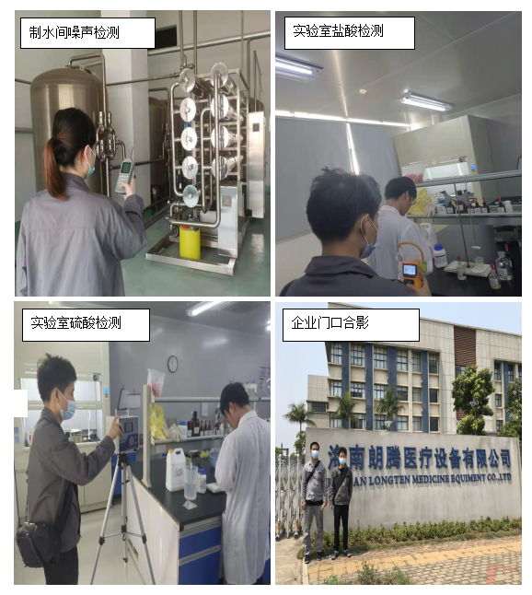
图像影像

现场调查：钱文虹

现场采样/检测：符贤良、钱文虹、叶世龙

备注：现场采样/检测照片需要有采样点位、设备的图像内容；现场调查需要有用人单位陪同人的图像内容。

